**Referentes visuales para la arqueología mexicana**

Claudia Alicia Michettia, Axel J. Olay Sánchezb

aLaboratorio de Análisis Lítico y Experimentación. Litoteca. Licenciatura de Arqueología, ENAH. [claudiamichetti60@gmail.com](mailto:claudiamichetti60@gmail.com); [axelolay@icloud.com](mailto:axelolay@icloud.com)

**INTRODUCCIÓN**

Para el siglo XIX grandes exploradores de la arqueología mexicana logaron captar sitios únicos, Manuel Gamio, Leopoldo Batres y Desirè Charnay, dejaron plasmadas en el tiempo imágenes que ahora encontramos en fototecas o resguardos en colecciones privadas que ofrecen invaluable información para los arqueólogos de hoy.

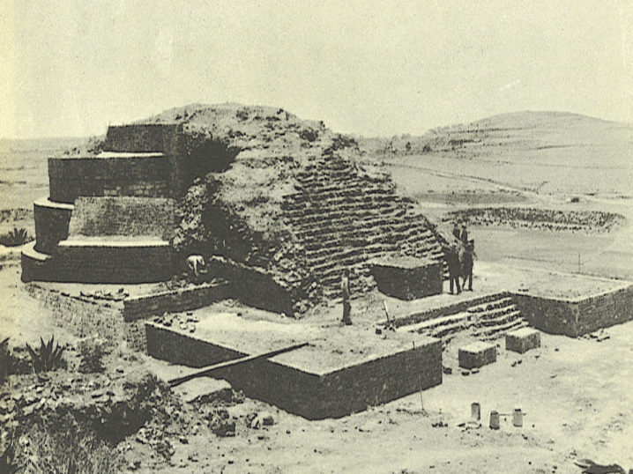

Calixtlahuaca, tomado del MAM, 1933

Además de la información que puede ser utilizada por los arqueólogos para registro y entendimiento de los monumentos, permite crear referencias claras para un antes y después, como veremos más adelante. El dibujo arqueológico es indispensable ya que constituye el registro más completo que existe. No sólo basa sus trazos en los materiales importantes, sino en los contextos completos, lo que permite identificar rasgos característicos de cada cultura a nivel mundial.

Existe dibujo arqueológico tan especializado que podemos hablar de diferentes modos de representar la realidad; por ejemplo el dibujo lítico, a base de líneas que son representaciones de los instrumentos y herramientas de los antiguos; rocas que han llegado hasta nuestros días.

Su técnica es diferente a cualquier otra, completamente especializada, tan meticulosa que registra incluso las más pequeñas anomalías en la superficie de la roca o vidrio que esté bajo análisis, donde cualquier investigador con conocimientos del tema puede interpretarlo.

Así, el dibujo arqueológico se ha encontrado en un constante crecimiento, los diversos arqueólogos o dibujantes han reformado o especializado aún más sus líneas, ya que como la arqueología, siempre se busca la innovación, respondiendo a las necesidades de las investigaciones que con el paso del tiempo demandan mayor complejidad; aun así, su objetivo principal es que podamos retornar al detalle de las piezas arqueológicas sin necesidad del referente físico.

Ahora bien, no solo el dibujo es importante, también la fotografía lítica es una técnica que tiene mucho que ofrecer, pues provee de una gama de colores comparable con la tabla Munsell de rocas (2013); además de estilos y detalles que, simplemente, con otro método de recuperación se perderían.

Grandes descubrimientos sólo han llegado a conocerse mediante este tipo de registros, hemos perdido valiosos sitios y objetos en el transcurrir de los años, pero la información recopilada ha otorgado invaluable información que contribuye a la comprensión de nuestros orígenes.

Ambas técnicas son indispensables para encontrarnos con la realidad, dejando registro para las nuevas generaciones. El contexto puede “morir”; sin embargo, mediante su registro podemos rescatar e incluso reproducir aquellas obras del pasado.

**EL DIBUJO ARQUEOLÓGICO.**

Es el que se realiza a partir de los elementos encontrados en un contexto arqueológico determinado, a partir del cual se dividirán los materiales para su análisis entre cerámica, restos óseos, telas, metales, edificios y hasta el mismo contexto; cada elemento posee una técnica particular para ser plasmado; si no poseemos el elemento en mano, el dibujo puede darnos los datos suficientes para lograr una interpretación clara y precisa, ya que muchos de ellos logran encontrarse en colecciones o museos de otras partes del mundo o simplemente haber desaparecido.

Para realizar cada uno de ellos, existe una técnica específica; no es lo mismo dibujar cerámica, huesos o elementos líticos, como ejemplo hablaremos del dibujo lítico, ya que es un técnica que posee características muy especiales, no existen luces y sombras, como normalmente vemos en un dibujo en la actualidad, es un poco más parecido al dibujo de Pompeya o el Renacimiento Europeo.

Es necesario, solamente, darle forma al “cuerpo”; lo que llamaríamos actualmente profundidad, dimensión; es decir, no se necesita una iluminación con dirección definida sino una concepción espacial.

Basa sus sombras en líneas especialmente instituidas en una distribución sobre el plano de forma muy particular, saliendo de un extremo específico del límite negativo hacia el centro sin tocar el otro extremo, se trabaja de esta manera en planta, perfil y profundidad. En la lítica pulida trabajamos las luces y sombras por medio de puntos, los cuales se unen más para trabajar en las sombras obscuras y se les va abriendo para iluminar más la imagen.

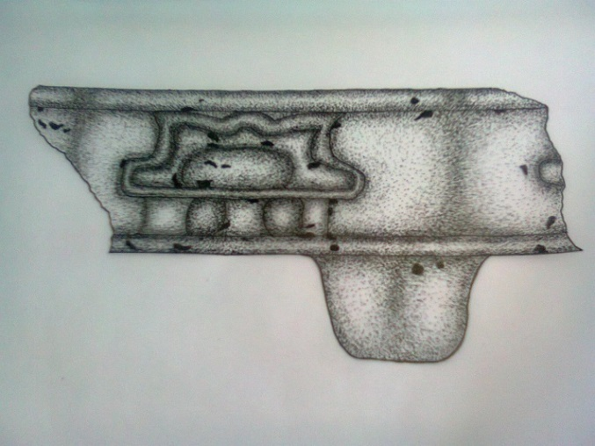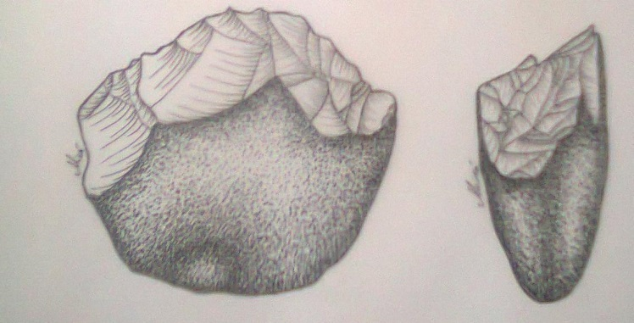

Izq. Lítica Pulida. Der. Lítica tallada. Dibujo Claudia Michetti. Litoteca-ENAH 2015.

Cuando observamos un dibujo de roca o vidrio en algún libro, poster, nota relacionada con la arqueología, o similares, podremos fácilmente reconocer la técnica de líneas y puntos; muchos arqueólogos dibujan o solicitan a los dibujantes referentes cerámicos utilizando técnica de líneas y puntos. El dibujante arqueológico la mayoría de las veces tiene que utilizar esta técnica ya que muchos arqueólogos desconocen el dibujo arqueológico y sobre todo el lítico.

**LA FOTOGRAFÍA LÍTICA**

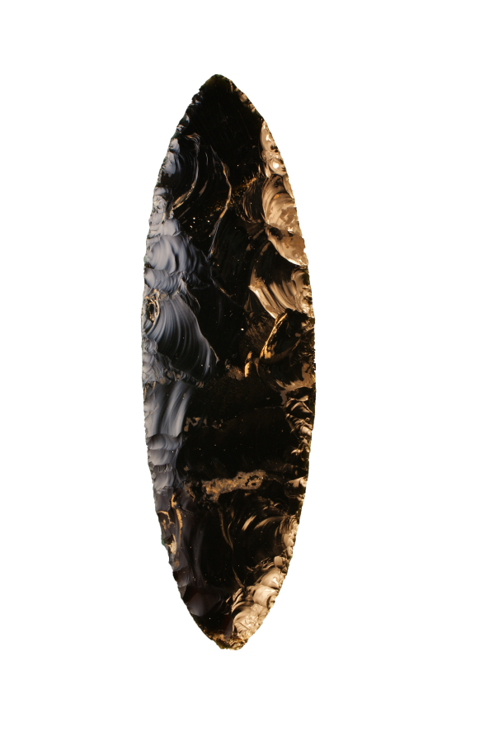

Cuchillo de Obsidiana; Litoeca-ENAH. Fotografía Axel Olay, 2015.

La fotografía lítica, también tiene mucho que ofrecer para la arqueología. Provee de una gama de colores comparable con la tabla Munsell de rocas, estilos y algunos detalles que, simplemente, mediante otro método de recuperación de información se perderían.

La fotografía lítica entonces nos acerca quizá al cómo son las rocas o vidrios en la realidad, podemos verles y cuantificarles en tanto a volumen o perspectiva, e incluso podemos tomarles la evidencia en tercera dimensión. Es entonces un acercamiento directo para poder observar mediante medios técnicos o impresión, que mantendrá las características de la roca. Sin embargo, presenta también algunas desventajas que el dibujo lítico no.

La alteración de la escala, por ejemplo, es un detalle que no podemos pasar de lado. Cuántas veces hemos visto que una fotografía, por la forma en que se tomó, deforma la imagen, cambia el color, sale borrosa, muy blanca o muy obscura… esto mismo pasa cuando intentamos hacer fotografía lítica. Como expertos debemos manejar entre tres y diez lámparas, la cámara, potencia de la luz, longitud de onda, colores, reflejos e intentar que no se caliente demasiado la pieza. Es una labor titánica que culmina con 300 fotografías en promedio de una sola pieza y de la cual en la serie solo funciona una, quizá dos.

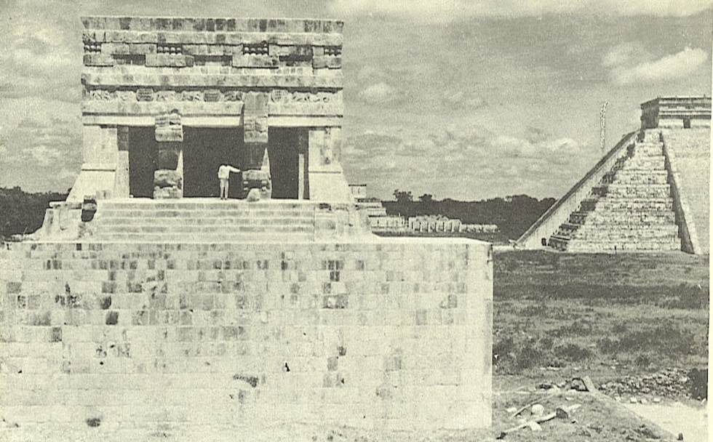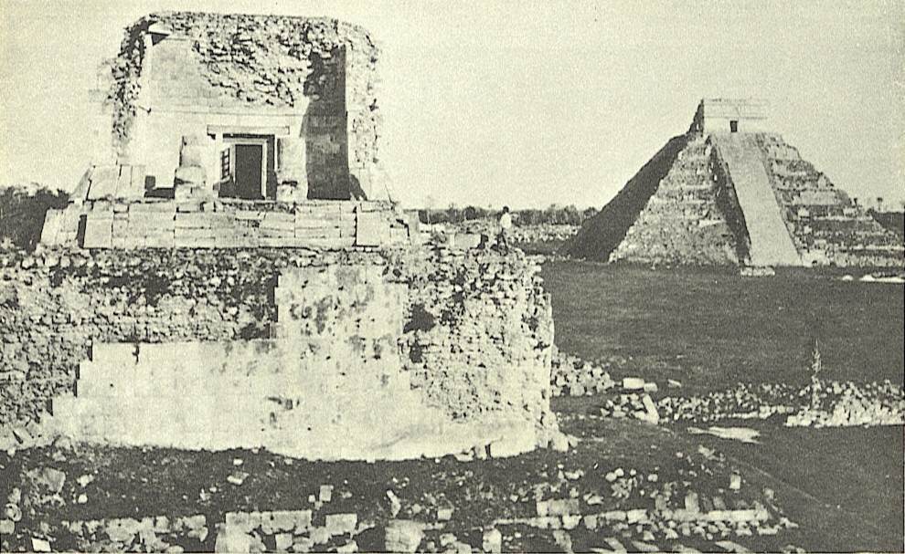

Intervenciones de la Carnegie en Chichén Itzá, 1960. SINAFO-INAH

Toda esta tarea para poder mostrarle al mundo la grandeza de las civilizaciones que nos precedieron. Un objeto minúsculo puede encerrar más enigmas que un gran basamento. Y más aún si lo utilizamos conjuntamente con otros métodos de estudio.

Siempre es posible obtener fotografías de las huellas de uso con acercamientos tan amplios que el dibujante no podría ver. Si estos acercamientos los aunamos a un bombardeo de luces con frecuencias de onda específicas podremos encontrar minerales de los que está compuesto nuestro material. Verificar las fuentes de material para la lítica nos deja ver mucho más que la propia cultura.

**CONCLUSIONES**

Ambas técnicas son indispensables para interpretar el contexto, dejando plasmada la realidad para las nuevas generaciones. El contexto puede “morir” pero mediante este registro podremos rescatar e incluso reproducir aquellas grandes obras de los antepasado. Los cambios tendrán un reflejo importante en la realidad, pero la causa esencial será cognoscible para aquel que tenga la habilidad y sensibilidad del tratamiento de los hechos humanos en sí mismos, ya sea escribiendo sobre ellos o estudiándoles tiempo después, confiando en que hay personas que, por considerarle poco práctica, no gustan de llevar a cabo dicha actividad, de lo contrario no habría necesidad de explicarlo.

Por más que los arqueólogos hagan de las suyas con el dibujo lítico, es imprescindible que las personas conozcan la forma correcta de hacerlo, quizá sin utilidad para la vida cotidiana, pero de importancia relevante para entender los libros de historia o las ilustraciones de los museos. El objetivo de este tipo de investigaciones, será siempre acercar al público con colecciones prehispánicas.

**Bibliografía**

1.- Munsell Rock Color Book. Ed. Munsell Color. EUA. 2013.

2.- Archivo Fotográfico MAM. 1933

3.- Imágenes SINAFO-INAH.